* Schorlemerstr. 15  
  48143 Münster
* Postfach 86 49  
  48046 Münster
* 0251 4175-215
* 0251 4175-270
* info@WLL.de
* http://www.WLL.de

Bankverbindung:

Volksbank Münster

IBAN:

DE19 4016 0050 1213 9181 00

BIC: GENODEM1MSC

**Ansprechpartnerin:**

Katja Reinl

* Katja@WLL.de

22.10.2017

Westfälisch-Lippische

Landjugend e.V.

WLL Schorlemerstr. 15 Postfach 86 49 48046 Münster

**Pressemitteilung**

**Die Westfälisch-Lippische Landjugend e.V. (WLL) wählt einen neuen Vorstand**

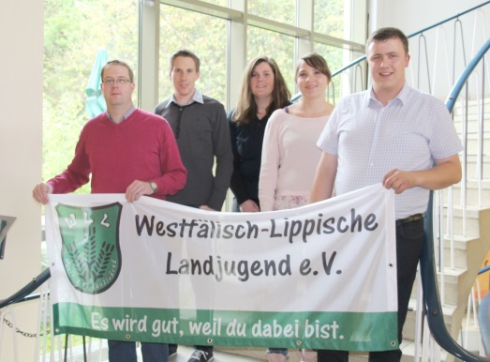

v.l.n.r.: Frank Maletz, Andreas Weber, Sarah Berkhoff, Franziska Trepte, Stefan Schmidt

Auf der Landesversammlung der WLL vom 21. bis 22.10.2017 in Hagen wurde der neue Vorstand von den Ortsgruppenvertreter_innen aus dem Verbandsgebiet gewählt.

Das Versammlungswochende startete am Samstag mit mehreren Exkursionen. Von einer Besichtigung des Kürbishof Ligges in Kamen inklusive Schnitzworkshop über ein Sportangebot im Trampolinpark Hagen, einer Stadionführung im Signal Iduna Park beim BVB oder einer Exklusivführung in der Kluterthöhle war für jedes Mitglied etwas dabei.

Abends gab es für die Delegierten die Gelegenheit sich auszutauschen und sich auf die Wahlen am nächsten Tag vorzubereiten.

Am Sonntag ging es im Konferenzteil der Landesversammlung u.a. um die Wahlen des neuen Vorstandes. Es wurde der komplette Vorstand auf zwei Jahre neu gewählt. Neue Vorsitzende ist nun Franziska Trepte (31 Jahre aus Melle/Neuenkirchen, Realschullehrerin). Sie ist Einzelmitglied im Verband und engagiert sich ehrenamtlich seit Jahren für die Ausrichtung der verbandlichen Bildungs- und der Freizeitangebote in der WLL.

Stefan Schmidt (24 Jahre aus Bad Oeynhausen, Agrarbetriebswirt) wurde zum neuen Vorsitzenden gewählt. Er kommt aus der Landjugend Minden-Lübbecke und setzt sich verbandlich intensiv mit den Belangen der jungen Agrarpolitik auseinander. Zudem ist er stellv. Kreisvorsitzender in Minden-Lübbecke im Westfälisch-Lippischen Landwirtschaftsverband e.V. (WLV). Zum stellvertretenen Vorsitzenden ist Frank Maletz aus Lengerich (31 Jahre Elektriker aus Lengerich (Landjugend Lengerich)) gewählt worden. Der Posten der stellvertretenen Vorsitzenden bleibt unbesetzt.

Die Posten zur/zum Beisitzer_in besetzen Sarah Berkhoff (27 Jahre aus der LJ Norddinker) und Andreas Weber (27 Jahre aus der LJ Hennen).

Digitales Material zur PM gibt es hier:

<http://www.wll.de/aktuelles/pm-die-westfaelisch-lippische-landjugend-e-v-wll-waehlt-einen-neuen-vorstand>